Viete o tom, že už dva roky máme na Slovensku metro? Nejde však o klasickú podzemnú dopravu, ktorú väčšina z nás pozná iba z filmov. U nás je to metro a podzemie celkom iné – hudobné. Možno vám niečo hovorí spojenie písmen a čísla známe ako STV 2. Túto televíznu stanicu sa nepochybne oplatí si pozrieť každý pondelok krátko pred desiatou večer, keď má premiéru hudobná relácia Metro, ktorá je vysielaná naživo (!) a môžete sa do jej diania zapojiť prostredníctvom mailov (môžete posielať otázky pre hostí alebo svoje názory na hudbu).
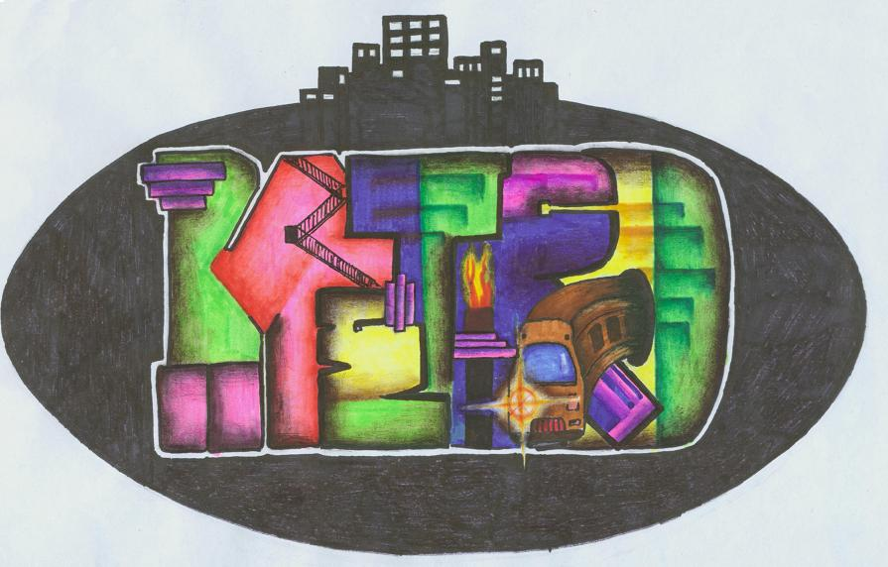
Hosťami relácie sú rôzne hviezdy a hviezdičky slovenského, ale aj medzinárodného hudobného neba. Na svoje si však prídu aj „undergrowndisti“, vyznávajúci štýly, ktoré nemajú až toľko priestoru (resp. ho nemajú vôbec) v iných hudobných reláciách.
Pravidelným divákom Metra som sa stal pred viac ako rokom – a hneď v prvom vydaní relácie, ktoré som videl ma zaujala kapela, o ktorej som dovtedy vôbec ani len nepočul. Možno sa vám to bude zdať divné, no tou kapelou bol český Support lesbiens, ktorý v relácií prezentoval vtedy svoj aktuálny album Midlife. Odvtedy prešlo Metrom množstvo kapiel, hudobníkov, spevákov a speváčok. Zjavili sa aj zahraničné hviezdy, preto mi vadí, že relácií chýba väčšia propagácia zo strany STV. Samozrejme, Dvojka relácií v rámci svojho vysielacieho času venuje priestor, no len to nestačí...
Poďme však k tomu, čo Metro ako také znamená pre našu hudobnú scénu... Myslím si, že každý divák si v ňom nájde to svoje, no ak by sa to dalo zovšeobecniť, myslím si, že Metro prináša odlišný pohľad na hudobný svet. Klasické hitparádové hudobné relácie, vysielajúce zväčša zahraničné klipy, nie sú naklonené k prezentácií štýlov, ktoré práve na scéne nedominujú a Metro sa snaží o to, aby aj títo hudobníci dostali šancu prezentovať svoju tvorbu a ukázať, čo v nich je – čím nepochybne potešia svojich starých alebo si získajú celkom nových fanúšikov.
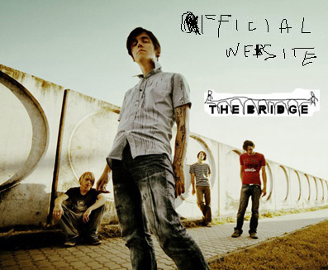
Kapely, hrajúce naživo, dávajú celému projektu punc slovenskej jedinečnosti. Metro je jediná relácia, v ktorej môžete niečo podobné pravidelne zažívať. Samozrejme, nevyrovná sa to zážitku zo živého koncertu, no úprimne, ako často sú peniaze, príležitosť a čas na to, aby ste sa vybrali na koncert, ktorý naozaj chcete vidieť, no najmä počuť? Je jasné, že každá relácia nemôže byť podľa vašej chuti, no ak nie ste absolútni hudobní konzervatívci, tak vás možno zaujmú nové štýly alebo aspoň zistíte, že toto naozaj počúvať nemusíte ☺. Skoro by som zabudol – každý hosť prinesie niekoľko zaujímavých suvenírov, ktoré môžete získať; zároveň môžete vyhrať lístky na rôzne hudobné akcie – tu len jedna výhrada, a to, že 90 % týchto akcií sa koná v Blave, a tak sú mnohí „neblaváci“ trošku znevýhodnení...
Zopár slov k moderátorovi. Približne rok reláciu moderuje Yxo zo slovenskej kapely Hex a treba povedať, že mu ide fakt dobre. Dokáže v štúdiu navodiť pohodovú atmosféru, má prehľad o svojich hosťoch, nezaujíma ho bulvár, hovorí s nimi o hudbe – o tom, čo pre nich znamená. Je fakt dobrý...
Hodina a pol vysielacieho času (bez reklamy!) uplynie ako voda a už zostáva iba znova čakať na ďalší pondelok alebo si pozrieť vydanie na internete...
Ešte jedna vec na záver: do Metra majú dvere otvorené všetky štýly – teda aj predstavitelia našej pop, hip-hop a iných scén. Títo hudobníci však majú dostatok priestoru v iných reláciách, a preto nečakajte, že budú v Metre pravidelnými hosťami...
RainMan

